L’Oranger Magique
Leçon 1 – mini-conte
Lisez l’histoire et soulignez les mots que vous ne comprenez pas.
Il y avait un jeune homme qui s’appelait Jean. Jean avait un chat, mais il voulait avoir un chat différent. Il n’aimait pas son chat. Son chat était normal. Il voulait un chat spécial.
Jean est allé chez un expert en chats. L’expert était un éléphant très intelligent. L’expert lui a dit : « Les chats ont deux oreilles, deux yeux, quatre pattes et une queue. » Jean a regardé l’affiche de l’expert. Jean lui a dit : « Oui, mais ça, c’est un chat normal. Je voudrais un chat spécial. »
Jean et l’éléphant sont allés en France, à Paris. Ils ont vu un chat normal en France. C’était un chat normal parce qu’il avait une queue. Il n’avait pas deux queues. Jean avait besoin d’un chat spécial. Il n’aimait pas le chat de Paris parce que c’était un chat normal. Jean voulait avoir un chat spécial.
Jean et l’éléphant sont allés en Russie, à Dimitrovgrad. Ils ont vu un autre chat. Le chat s’appelait Éric. Éric n’était pas un chat normal parce qu’il avait deux queues et il parlait français. C’était un chat parfait pour Jean. Il adorait le chat parce que c’était un chat très spécial. Il a pris le chat et il est retourné chez lui.
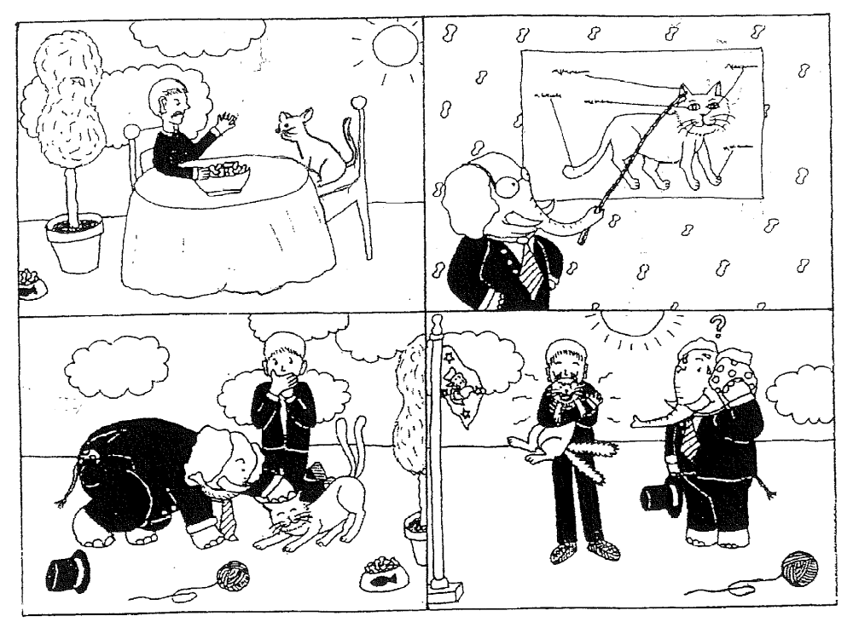

Vocabulaire / Structures
Il y avait ____________________________________________________
(Present tense : __________________________ / _____________________________)
Il / Elle s’appelait ____________________________________________________
(Present tense : __________________________ / ____________________________)
Il /Elle était ____________________________________________________
(Present tense : __________________________ / ____________________________)
Il / Elle aimait ____________________________________________________
(Present tense : _________________________ / _____________________________)
Il / Elle avait ____________________________________________________
(Present tense : _________________________ / _____________________________)
Il / Elle voulait avoir ____________________________________________________
(Present tense : _________________________ / ______________________________)
Il / Elle est allé(e) ____________________________________________________
(Present tense : _________________________ / ______________________________)
Il / Elle lui a dit ____________________________________________________
(Present tense : _________________________ / _____________________________)
Ils sont allés / Elles sont allées____________________________________________________
(Present tense : _________________________ / ______________________________)
Il / Elle a vu _____________________________________________________
(Present tense : _________________________ / _______________________________)
Ils / Elles ont vu ____________________________________________________
(Present tense : _________________________ / ______________________________)
Il / Elle a pris ____________________________________________________
(Present tense : ________________________ / _______________________________)

